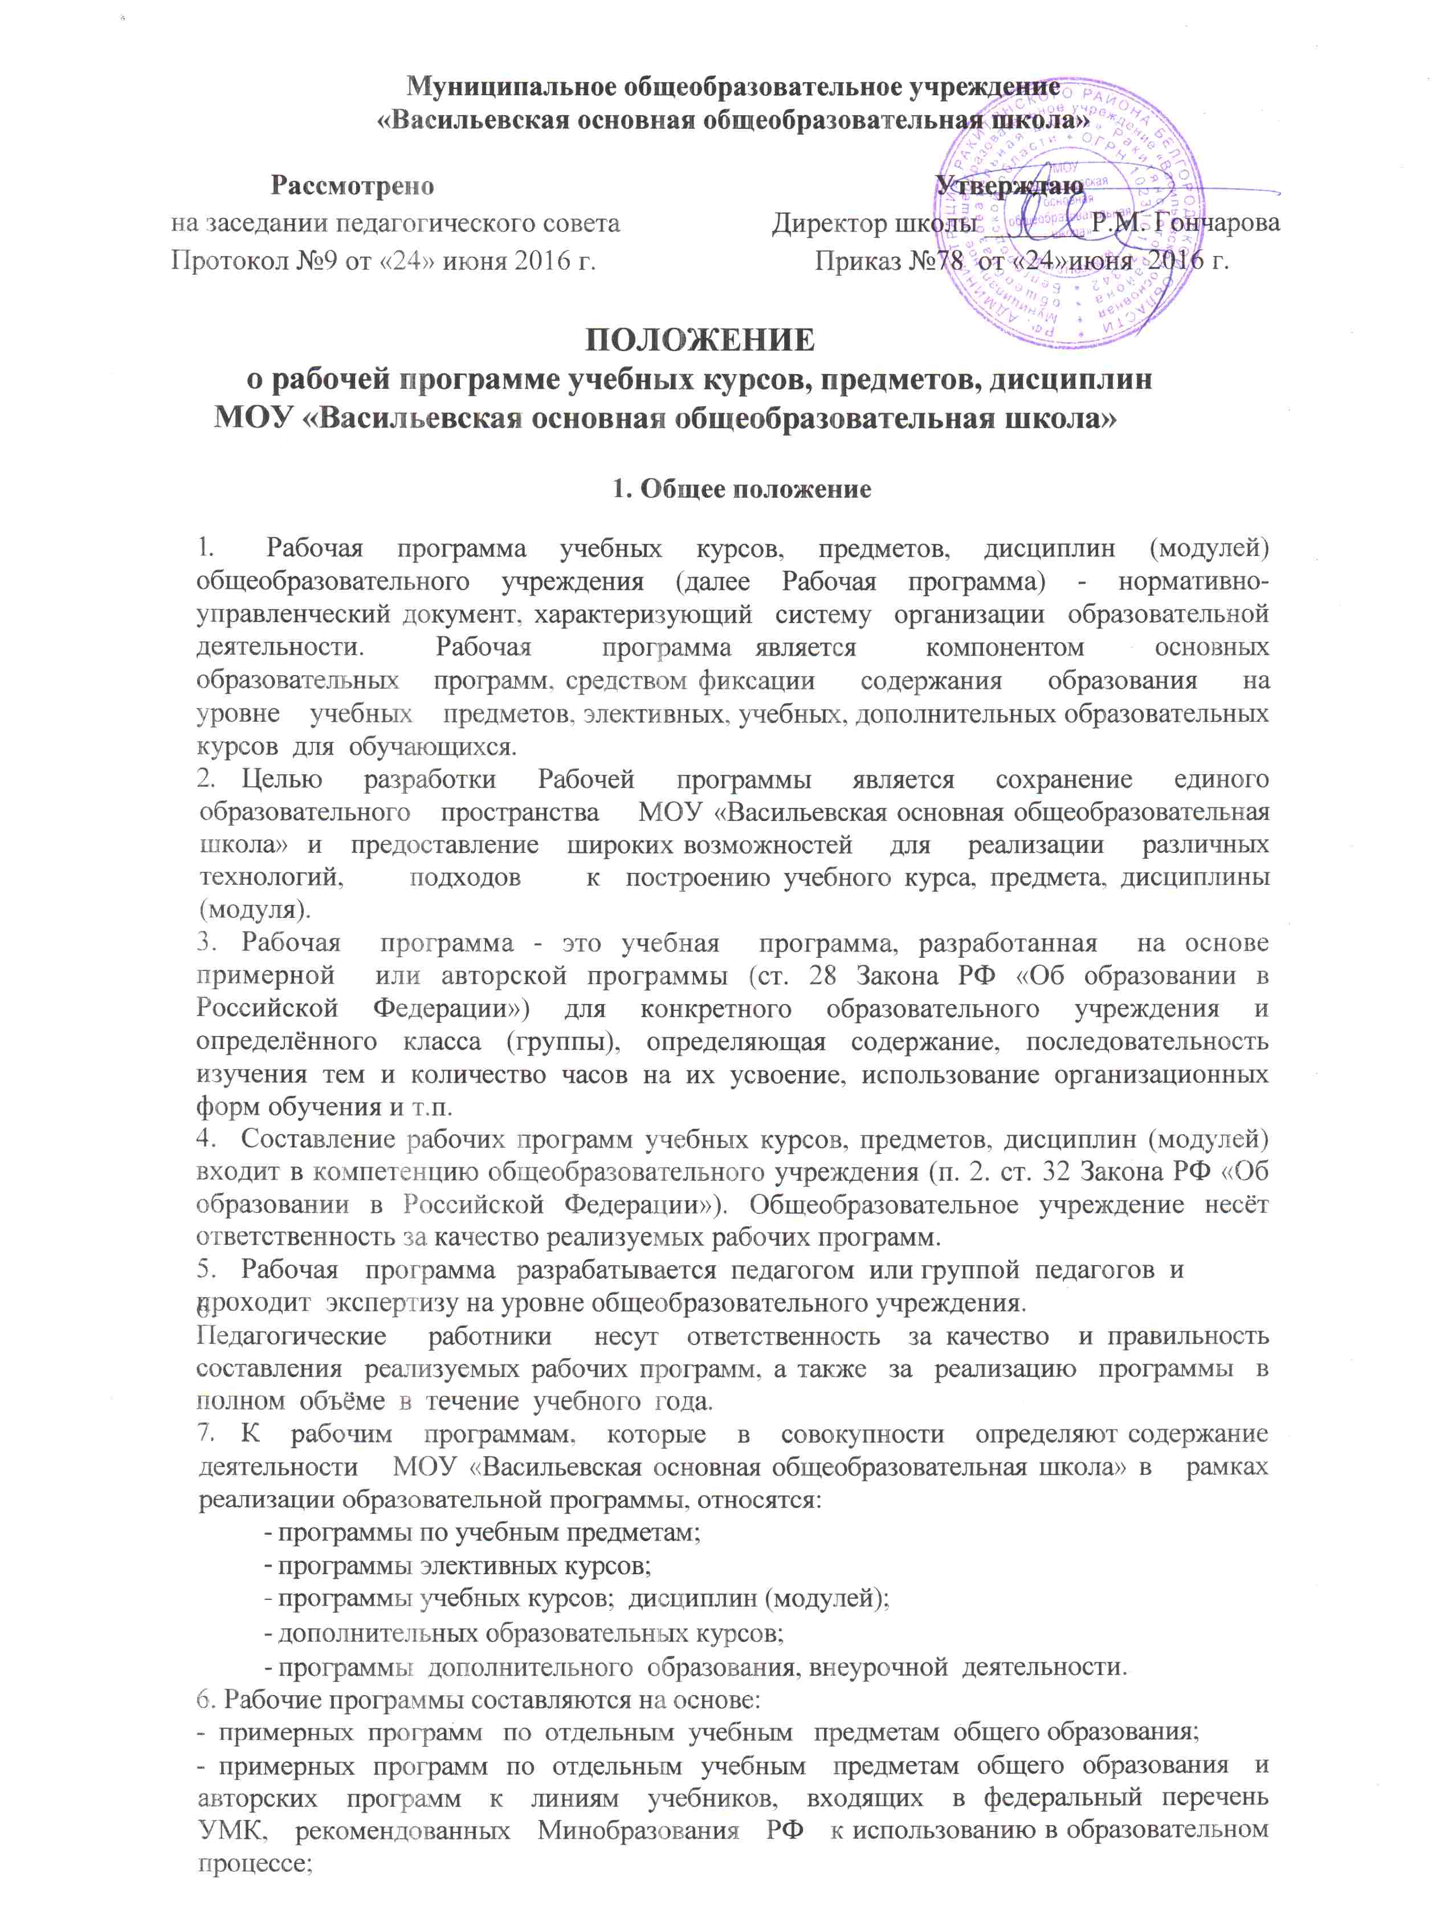

- примерных программ по отдельным учебным предметам общего образования и материалам авторского учебно-методического комплекса (при отсутствии соответствующих авторских программ к линии учебников, имеющихся в федеральном перечне);

- программ дополнительного образования.

7. Количество часов, отводимых на освоение Рабочей программы, должно соответствовать учебному плану общеобразовательного учреждения на текущий учебный год.

8.Обязательный минимум содержания каждой Рабочей программы устанавливается в соответствии с примерной образовательной программой и государственным образовательным стандартом.

9.Нормативные сроки освоения Рабочей программы в общеобразовательном учреждении определяются федеральными образовательными стандартами, устанавливаемыми Законом «Об образовании в Российской Федерации». Рабочие программы по предметам разрабатываются на срок действия основной образовательной программы: начальное общее образование (1-4 кл.) - на срок 4 года, основное общее образование (5-9 кл.)- на 5 лет.

10.Авторские рабочие программы, разработанные на основе примерных программ, могут использоваться как рабочие программы на уровень обучения.

11. Требования настоящего положения распространяются и на рабочие программы к адаптированной основной образовательной программе.

**II. Структура и требования к разработке Рабочей программы и календарно-тематического планирования учебных, элективных курсов, предметов, дисциплин (модулей) общеобразовательного учреждения**

**Структура Рабочей программы составляется с учётом:**

- требований федеральных государственных образовательных стандартов;

* обязательного минимума содержания учебных программ;
* требований к уровню подготовки выпускников;

-объема часов учебной нагрузки, определенного учебным планом МОУ «Васильевская основная общеобразовательная школа» для реализации учебных курсов, предметов, дисциплин;

-выбора педагогом необходимого комплекта учебно-методического обеспечения, утверждённого Федеральным перечнем.

1. **Требования к структуре Рабочей программы на уровень обучения.**

*2.1.1. Рабочие программы учебных предметов, курсов в классах, обучаемых по ФГОС должны содержать следующие разделы:*

1. титульный лист;
2. планируемые результаты освоения учебного предмета, курса;
3. содержание учебного предмета, курса;
4. тематическое планирование с определением основных видов учебной деятельности , с указанием количества часов, отводимых на освоение каждой темы.

2.2.2. Раздел «Планируемые результаты освоения учебного предмета, курса» конкретизирует соответствующий раздел (по уровням общего образования) исходя из требований ФГОС. Все планируемые результаты освоения учебного предмета, курса подлежат оценке их достижения учащимися.

В разделе «Планируемые результаты освоения учебного предмета, курса» кратко фиксируются результаты освоения рабочей программы по каждому тематическому разделу; отражается, каким образом изучаемый предмет обеспечивает достижение учащимися предметных, личностных и метапредметных результатов образования.

2.2.3. Раздел "Содержание учебного предмета, курса" включает:

– краткую характеристику содержания предмета или курса по каждому тематическому разделу с учетом требований ФГОС.

2.2.4.Раздел "Тематическое планирование" оформляется в виде таблицы, состоящей из граф:

**-** порядковый номер;

– содержание (название раздела/темы);

– характеристика основных видов учебной деятельности;

- количество часов, отводимых на освоение темы.

2.2.5. *Рабочие программы курсов внеурочной деятельности должны содержать следующие разделы:*

1. Титульный лист
2. результаты освоения курса внеурочной деятельности;
3. содержание курса внеурочной деятельности с указанием форм организации и видов деятельности;
4. тематическое планирование.

2.2.6. Кроме того, авторские программы учебных предметов, курсов по выбору, курсов внеурочной деятельности, разработанные в соответствии с требованиями ФГОС и с учетом примерной основной образовательной программы соответствующего уровня образования, также могут рассматриваться как рабочие программы учебных предметов. Решение о возможности их использования в структуре основной образовательной программы принимается педагогическим советом школы.

*2.3. Структура Рабочей программы в соответствии с требованиями ФК ГОС включает следующие компоненты:*

1. титульный лист с указанием срока освоения Рабочей программы (Приложение 1);
2. пояснительную записку, в которой конкретизируются общие цели с учетом специфики учебного предмета, курса;

В тексте пояснительной записки к Рабочей программе указывается:

- на основе каких документов разработана рабочая программа;

- название, автор и год издания предметной учебной программы (примерной, авторской), на основе которой разработана Рабочая программа;

-цели и задачи данной программы обучения в области формирования системы знаний, умений;

-изменения, внесенные в примерную (типовую) учебную программу и их обоснование;

* название учебно-методического комплекта (учебник, рабочая тетрадь, тетрадь для контрольных работ, атлас, контурная карта и др. согласно перечню учебников, утвержденных приказом Минобрнауки РФ), используемого для достижения поставленной цели в соответствии с образовательной программой учреждения;
* количество учебных часов, на которое рассчитана Рабочая программа, в т.ч. количество часов для проведения контрольных, лабораторных, практических работ, экскурсий, проектов исследований.

1. требования к уровню подготовки учащихся;
2. тематическое планирование, которое оформляется в виде таблицы;
3. содержание учебного предмета, курса;
4. формы и средства контроля, с указанием количества контрольных работ и иных видов контроля;
5. перечень учебно-методических средств обучения.

2.4. Примерные (типовые) учебные программы, разработанные на федеральном уровне, не могут использоваться в качестве рабочих программ, поскольку не содержат распределение учебного материала по годам обучения и отдельным темам.

2.5.Рабочая программа составляется с учетом требований к примерным (типовым) учебным программам. Адаптированная рабочая программа должна отражать коррекционную работу с учащимся.

2.6.Рабочая программа прошивается и скрепляется печатью учреждения.

2.7.Учитель составляет Рабочую программу на основе имеющихся примерных (типовых) учебных программ, авторских рабочих учебных программ. При этом

Рабочая программа может отличаться от вышеназванных программ не более чем на 20 %.

2.8. **Календарно-тематическое планирование** является ежегодным приложением к рабочей программе (ФГОС и ФКГОС), оно составляется на учебный год и включает следующие структурные элементы:

2.8.1. титульный лист с указанием срока освоения Рабочей программы (Приложение 2);

2.8.2. календарно-тематическое планирование в форме таблицы

Календарно-тематического планирования по (название предмета, курса) на … класс

|  |  |  |  |  |
| --- | --- | --- | --- | --- |
| № п/п | Наименование раздела.  Тема урока | Характеристика основной деятельности ученика | Сроки прохождения | |
| По плану | Фактически |

Порядок расположения граф по усмотрению учителя.

Кроме того, таблица по усмотрению учителя может быть дополнена необходимыми графами, исходя из специфики учебного предмета.

2.8.2.1. Календарно – тематическое планирование к адаптированной рабочей программе предполагает наличие дополнительной графы «коррекционная работа».

2.8.3. Лист коррекции (с указанием изменений, внесённых в Рабочую программу: перераспределение часов, уплотнение тем и т.п. (В связи с праздничными днями, установленными постановлением правительства Российской Федерации «О переносе выходных дней» и в соответствии с расписанием уроков школы) (Приложение 4).

**III. Порядок оформления Рабочей программы**

3.1.Ориентация страниц рабочей программы должна быть книжной или альбомной.

3.2.Ориентация страниц для календарно-тематического планирования может быть как книжной, так и альбомной.

3.3.Требования к оформлению текста рабочей программы:

поля: верхние – 2 см, нижние – 2 см, слева – 3 см, справа – 1,5 см;

-шрифт: Times New Roman; кегль - размером 14; одинарный межстрочный интервал; абзацный отступ 1,25; выравнивание по ширине.

* оформление раздела «Календарно-тематическое планирование» возможно как 14 кеглем, так и 12 кеглем.

3.4.В календарно-тематическом планировании возможны сокращения в соответствии со спецификой предмета.

3.5.Программа прошивается, страницы нумеруются, скрепляются печатью Учреждения и подписью директора.

**IV. Сроки и порядок рассмотрения Рабочих программ**

4.1. Рабочая программа анализируется заместителем директора ОУ на предмет соответствия программы учебному плану общеобразовательного учреждения и требованиям государственного образовательного стандарта; проверяется наличие учебника, предполагаемого для использования, в федеральном перечне. На титульном листе рабочей программы ставится гриф согласования: СОГЛАСОВАНО заместитель директора (подпись). Расшифровка подписи. Дата.

4.2. После согласования рабочую программу утверждает директор ОУ. Ставит гриф утверждения на титульном листе. (УТВЕРЖДАЮ)

4.3. Сроки и порядок рассмотрения Рабочей программы осуществляется следующим образом:

4.3.1. Первый этап – 1 - 30 июня – Рабочая программа согласовывается с заместителем директора школы.

Второй этап – 1 - 31 августа – Рабочая программа рассматривается на педагогическом совете и утверждается руководителем общеобразовательного учреждения

4.3.2. После утверждения руководителем общеобразовательного учреждения Рабочая программа становится нормативным документом, реализуемым в данном общеобразовательном учреждении. Общий перечень Рабочих программ утверждается приказом по общеобразовательному учреждению.

4.3.4. Рабочие программы, являющиеся авторскими, проходят дополнительно процедуру внутреннего и при необходимости внешнего рецензирования. Внутреннее рецензирование проводится в общеобразовательном учреждении высококвалифицированным учителем соответствующего учебного предмета.

4.3.5. Срок действия рабочих программ: на уровне начального общего образования – 4 года; на уровне основного общего образования – 5 лет,

**V. Сроки и порядок рассмотрения календарно-тематического планирования на учебный год**

5.1. Сроки и порядок рассмотрения КТП определяются данным положением.

5.2. Сроки и порядок рассмотрения КТП осуществляется следующим образом:

5.2.1. Первый этап – 1 - 30 июня – КТП рассматривается заместителем директора школы.

Второй этап – 1 - 31 августа – КТП рассматривается на педагогическом совете и утверждается руководителем общеобразовательного учреждения.

5.2.2. После утверждения руководителем общеобразовательного учреждения КТП становится нормативным документом, реализуемым в данном общеобразовательном учреждении. Общий перечень КТП на учебный год утверждается приказом по общеобразовательному учреждению

5.2.3. Срок действия КТП – один учебный год.

5.3.Срок действия данного Положения не ограничен.

**VI. Структура и требования к разработке Рабочей программы и календарно-тематического планирования дополнительного образования детей**

6.1. Программа дополнительного образования детей включает следующие структурные элементы:

1. Титульный лист.

2. Пояснительную записку.

3. Учебно-тематический план.

4. Содержание изучаемого курса.

5. Методическое обеспечение дополнительной образовательной программы.

6. Список литературы.

*6.2. Оформление и содержание структурных элементов программы дополнительного образования детей*

6.2.1. На титульном листе /приложение 5/необходимо указывать:

- наименование образовательного учреждения;

- согласование с заместителем директора;

- где, когда и кем утверждена дополнительная образовательная программа;

- название дополнительной образовательной программы;

- возраст детей, на которых рассчитана дополнительная образовательная программа;

- срок реализации дополнительной образовательной программы;

- ФИО, должность автора (ов) дополнительной образовательной программы;

- название населенного пункта, в котором реализуется дополнительная образовательная программа;

- год разработки дополнительной образовательной программы.

6.2.2. В пояснительной записке к программе дополнительного образования детей следует раскрыть:

- направленность дополнительной образовательной программы;

- новизну, актуальность, педагогическую целесообразность;

- цель и задачи дополнительной образовательной программы;

- отличительные особенности данной дополнительной образовательной программы от уже существующих образовательных программ;

- возраст детей, участвующих в реализации данной дополнительной образовательной программы;

- сроки реализации дополнительной образовательной программы (продолжительность образовательного процесса, этапы);

- формы и режим занятий;

- ожидаемые результаты и способы определения их результативности;

- формы подведения итогов реализации дополнительной образовательной программы (выставки, фестивали, соревнования, учебно-исследовательские конференции и т.д.).

6.2.3. Учебно-тематический план дополнительной образовательной программы должен содержать:

- перечень разделов, тем;

- количество часов по каждой теме с разбивкой на теоретические и практические виды занятий.

6.2.4. Содержание программы дополнительного образования детей возможно отразить через краткое описание тем.

6.2.5. Методическое обеспечение программы дополнительного образования детей:

- обеспечение программы методическими видами продукции (разработки игр, бесед, походов, экскурсий, конкурсов, конференций и т.д.);

- рекомендаций по проведению лабораторных и практических работ, по постановке экспериментов или опытов и т.д.;

- дидактический и лекционный материалы, методики по исследовательской работе, тематика опытнической или исследовательской работы и т.д.

6.2.6. Список использованной литературы.

7. Порядок оформления рабочей программы изложен в разделе III.

8.Календарно-тематическое планирование является ежегодным приложением к рабочей программе , оно составляется на учебный год и включает следующие структурные элементы:

8.1.1. титульный лист с указанием срока освоения Рабочей программы;

8.1.2. календарно-тематическое планирование в форме таблицы

|  |  |  |  |
| --- | --- | --- | --- |
| №  п/п | планируемая дата проведения занятия | фактическая дата проведения занятия | раздел/ тема занятия |

9. Сроки и порядок рассмотрения Рабочей программы и календарно- тематического планирования

9.1. Рабочая программа и календарно- тематическое планирование согласуется с заместителем директора по воспитательной работе, рассматривается на педагогическом совете и утверждается руководителем общеобразовательного учреждения.

9.2. Рабочая программа разрабатывается и утверждается на срок её реализации до начала учебного года.

9.3. Календарно- тематическое планирование разрабатывается и утверждается ежегодно на начало учебного года.

9.4. Данное Положение вступает в силу со дня его утверждения. Срок действия не ограничен (или до момента введения нового Положения).

Приложение 1.

ОБРАЗЕЦ титульного листа РАБОЧЕЙ ПРОГРАММЫ

***Муниципальное общеобразовательное учреждение***

***«Васильевская основная общеобразовательная школа»***

|  |  |  |
| --- | --- | --- |
| **Рассмотрено**  на педагогическом совете  Протокол № ___ от  «____» ______ 20_____ г. | **Согласовано**  Заместитель директора  _________Гретченко Т.М.  «____»_______20__ г. | **Утверждаю**  Директор школы  ____________Гончарова Р.М..  Приказ № ____  от «___» ________ 20___ г. |

**Рабочая программа**

по предмету «________________________»

уровня основного общего образования для обучающихся ___ классов

(базовый уровень)

срок реализации программы ________ года

**Составители:**

_________________________

_________________________

20_____ г.

***Муниципальное общеобразовательное учреждение***

***«Васильевская основная общеобразовательная школа»***

|  |  |  |
| --- | --- | --- |
| **Рассмотрено**  на педагогическом совете  Протокол № ___ от  «____» ______ 20_____ г. | **Согласовано**  Заместитель директора  _________Гретченко Т.М.  «____»_______20__ г. | **Утверждаю**  Директор школы  ____________Гончарова Р.М..  Приказ № ____  от «___» ________ 20___ г. |

**Адаптированная рабочая программа**

по предмету «________________________»

уровня основного общего образования для обучающихся ___ классов

(базовый уровень)

Срок реализации программы ________ года

**Составители:**

20_____ г.

Приложение 2

***Муниципальное общеобразовательное учреждение***

***«Васильевская основная общеобразовательная школа»***

|  |  |  |
| --- | --- | --- |
| **Рассмотрено**  на педагогическом совете  Протокол № ___ от  «____» ______ 20_____ г. | **Согласовано**  Заместитель директора  _________Гретченко Т.М.  «____»_______20__ г. | **Утверждаю**  Директор школы  ____________Гончарова Р.М..  Приказ № ____  от «___» ________ 20___ г. |

**КАЛЕНДАРНО - ТЕМАТИЧЕСКОЕ ПЛАНИРОВАНИЕ**

**по _____________________**

**____ класс**

**на 20___-20___ учебный год**

учителя Иванова Ивана Ивановича

*(Приложение к рабочей программе (адаптированной рабочей программе)*

*по _______________*

*утвержденной приказом директора школы № ____ от «___»__________ 201___ г.)*

*Срок реализации _____________*